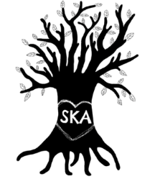


Verdigrunnlaget

Skarpengland skole

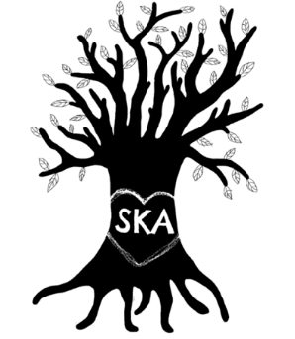

Visjon
Alle skal lykkes

Verdier
Vennlighet
Verdighet
Nysgjerrighet
Ryddighet

Symbol

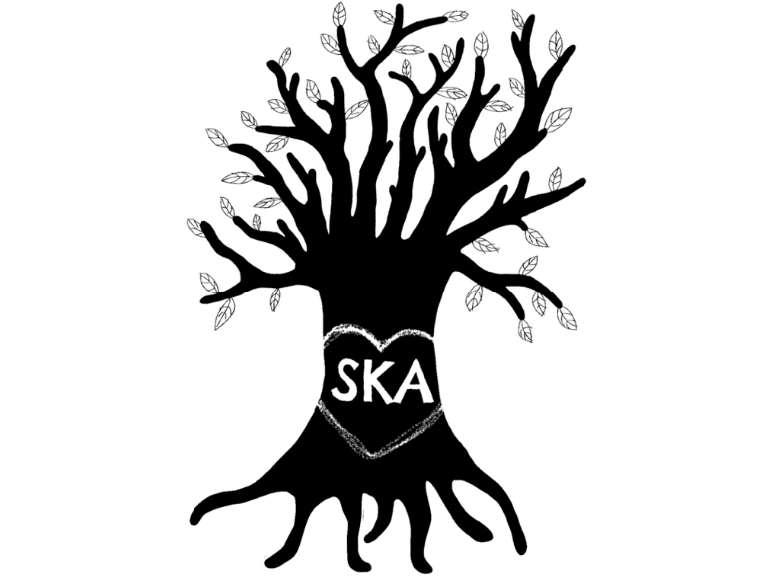
Tegnet av elev Anja Tørstad (bearbeidet av lærer Kristin Troxel)
Skolen er viktig
Verdigrunnlaget skal prege skolens ansatte i møte med elevene, hjemmene og våre samarbeidspartnere. Det skal vise kulturen på skolen og styre vår daglige virksomhet. Det skal vise hvilke mål vi ønsker å nå, og hvordan vi skal jobbe for å komme dit. Skolen er viktig for elevenes liv og framtidsutsikter, og i samarbeid og forståelse med hjemmet skal vi åpne dører mot verden og fremtiden.

Skolens visjon – Alle skal lykkes

Vi ønsker at alle våre elever skal lykkes. Vi skal hjelpe elevene til å få et godt liv etter årene på Skarpengland skole. Vi skal forberede dem på en fremtid vi ikke kjenner. Skolen skal være en arena der elevene opplever mestring og utvikling både sosialt og faglig, og vi ønsker at de bører med seg denne kompetansen videre i livet. Et godt grunnlag for dette arbeidet er at elevene har et godt læringsmiljø og trives på skolen.

Vi ønsker å være en skole i utvikling, og jobber sammen for at alle elevene være motiverte og trives. Vi ønsker å være rause og gi rom for ulikheter. Alle elevene på vår skole skal oppleve at de er betydningsfulle og at de blir sett og hørt ut fra hvem de er. Hva som er elevens beste, er et kjernespørsmålet må besvares på nytt hver dag av vi som jobber i skolen.

Skolens verdier

Verdiene vennlighet, nysgjerrighet, ryddighet og verdighet skal være synlige i alt vårt arbeid. De skal bygge vår kultur. De skal «sitte i ryggmargen» og prege vår atferd i samarbeid og møter, i undervisning og opplæring, i planlegging og evaluering. De skal styre hvordan vi jobber, og de skal hjelpe oss i valg og refleksjoner.

Fundamentet for det vi gjør hver dag, er at alle mennesker er verdifulle. Både for det de sier og gjør, men mest for den de er. Vi tror alle vil hvis de kan, og vi er nysgjerrige på hvordan vi kan legge til rette for vekst i livet til den enkelte. På Skarpengland skole skal alle møtes med vennlighet og behandles på en verdig måte. Vi skal ha en innbydende og ryddig skole. Ryddighet er også viktig i kommunikasjon med alle våre samarbeidspartnere.
Vi har utarbeidet trivselsregler ut fra de fire verdiene. De skal være synlige på skolen og er viktige for å skape et godt læringsmiljø. De skal være betydningsfulle for alle aktører i skolen. Avklarte forventninger mellom elevene, foreldrene, ansatte og andre aktører på skolen gir trygghet og ryddighet i et samarbeid.

Skolen skal være en profesjonell lærende organisasjon, og vi jobber ut fra en felles kulturforståelse for å nå skolens mål. Vi vil skape et trygt og forutsigbart læringsmiljø der alle verdsetter gode relasjoner. Det er de voksnes ansvar å bygge relasjoner og skape trygghet. Vi skal gi elevene mulighet til å både medvirke og ta medansvar i læringsfellesskapet. Vi vil ta i bruk varierte læringsarenaer der elevene også kan få praktiske erfaringer. Lek er nødvendig for trivsel og utvikling, og gir også mulighet til kreativ og meningsfylt læring. Vi ønsker å synliggjøre elevenes kreative uttrykk, og applauderer både mot og gode resultater.

De foresatte er en viktig ressurs og samarbeidspartner for at elevene skal være motiverte og utvikle seg til robuste mennesker. Kommunikasjonen med hjemmene skal være åpen og tydelig, og bidra til et godt samarbeid til det beste for eleven. Vi skal sammen bygge gode læringsmiljø både i klassen og på hele skolen.

Vår teknologiske verden er i konstant endring, og vi vil være pådriver for at elevene skal utvikle god digital kompetanse. Derfor ønsker vi å samarbeide med eksterne aktører som kan hjelpe oss med å være relevante for utviklingen i det samfunnet vi lever i.

Skolens symbol

Vi har valgt treet som symbol, for å illustrere hvordan vi tenker og jobber for å utvikle Skarpengland skole. Det er basert på Overordnet del - verdier og prinsipper for grunnopplæringen. Grunnopplæringen er en viktig del av en livslang dannelsesprosess som har frihet, selvstendighet, ansvarlighet og medmenneskelighet som mål for hver enkelt elev. Elevenes utvikling er som frukten på treet, og kommer som et resultat av det arbeidet vi gjør på skolen. Jordsmonnet, der treet står plantet, har betydning for om treet blir sunt og bærer frem god frukt. Det vil formes av de som jobber på skolen og av elevene, foreldrene og andre grupper som er involvert i skolemiljøet. Vi vil at skolens verdier skal prege jordsmonnet på vår skole. Dette skal prege vår måte å tenke på i vårt oppdrag om å danne og utdanne elevene til å gjøre gode valg i livet.

Skolens løfter til elever, foresatte og ansatte

- Vi lover å jobbe for at du som elev ved Skarpengland skole skal ha en trygg og lærerik skolehverdag der alle bidrar til et inkluderende fellesskap.
- Vi lover å jobbe for at du som foresatt ved Skarpengland skole skal oppleve vennlige voksne, som ser ditt barn og bidrar til en åpen og ryddig dialog.
- Vi lover å jobbe for at du som ansatt på Skarpengland skole skal ha en inspirerende arbeidsplass, der alle bidrar til trivsel, samarbeid og utvikling.
Seks hovedområder som skal prege skolen

Ut fra verdiene og løftene våre har vi utarbeidet seks hovedområder som skal prege skolen de neste årene. Vår handlingsplan har spesifikke mål som skal hjelpe oss i dette arbeidet.
- Kreativitet: Med utgangspunkt i elevenes talenter legger vi til rette for ny læring og trivsel for hver enkelt på skolen.
- Overganger: I overgangssituasjoner forbereder de voksne elevene godt og er med i gjennomføringen, slik at elevene opplever trygghet.
- Samarbeid: Skolen er en lærende organisasjon med felles mål og kulturforståelse, noe som innebærer et godt samarbeid med foresatte og eksterne aktører i nærmiljøet og regionen.
- Teoretisk: Elever som vil være godt forberedt til å velge en akademisk utdanning skal få god
opplæring med tradisjonell tilnærming.
- Praktisk: For å gi alle elever muligheter til å oppleve mestring og motivasjon i skolehverdagen, skal de som ønsker det får en opplæring som tar utgangspunkt i praktisk og relevant tilnærming i alle fag.
- Helse: Skolen vil bidra til at elevene er trygge, sunne og robuste, da dette har betydning for hvordan de mestrer utfordringer de møter gjennom livet.

Realisering

For å realisere visjonen, løftene og målene våre, trenger vi delaktighet, lojalitet og engasjement fra alle som er involvert på Skarpengland skole. Sammen skal vi utvikle den beste skolen for våre barn og elever. Vi ønsker at elevene, foreldrene og ansatte skal være stolte av å tilhøre skolen vår!

Vi jobber sammen for at alle elever skal lykkes med livet!
Ledelsen ved Skarpengland skole, 06.02.23

